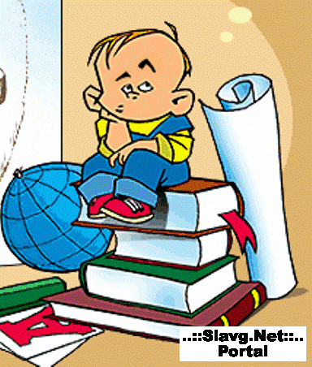
Подготовка детей к школе
Воспитатель Андреева А.Н.

Советы для родителей, дети которых готовятся к школе
1. Уже сейчас постарайтесь очень постепенно режим дня вашего малыша соотнести с режимом дня школьника.
1. Чтобы ребенок умел слышать учителя,
обращайте внимание, как он понимает ваши словесные инструкции и требования которые должны быть чёткими доброжелательными. немногословными, спокойными.
Не пугайте ребенка будущими трудностями в школе.

3. Перед школой и во время учёбы проверяйте зрение и слух ребенка.
4. Подготовка к чтению: 6-7 летний малыш должен знать все печатные буквы алфавита, но многие могут слитно читать слоги, а некоторые – и целые тексты.
Чередуйте это занятие с отдыхом. Пусть ребёнок "погримасничает"
перед зеркалом, произнося чётко и громко звуки, отдельно и плавно.

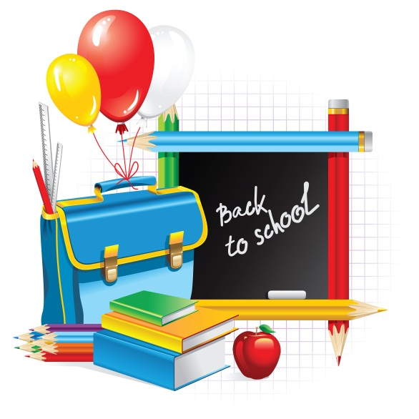
5. Подготовка к письму: ручку ребёнок должен брать правильно и разогретыми пальцами. Раскраски замените обведением но трафарету и штриховкой. Линия должна быть направлена сверху вниз, справа налево, а если она кривая, то против часовой стрелки. Расстояние между линиями 0,5 см - это основной принцип нашего письменного алфавита. Запомните, дети также устают от этих занятий, как и от чтения.

Запомните:
При подготовке к школе вы должны оставаться для вашего ребёнка любящим и понимающим родителем и не брать на себя роль учителя! Ребёнок охотно делает только то, что у него получается, поэтому он не может быть ленивым.
Постарайтесь, чтобы достижения ребёнка не сравнивать ни со своими, ни с достижениями старшего брата, ни одноклассников (не озвучивайте 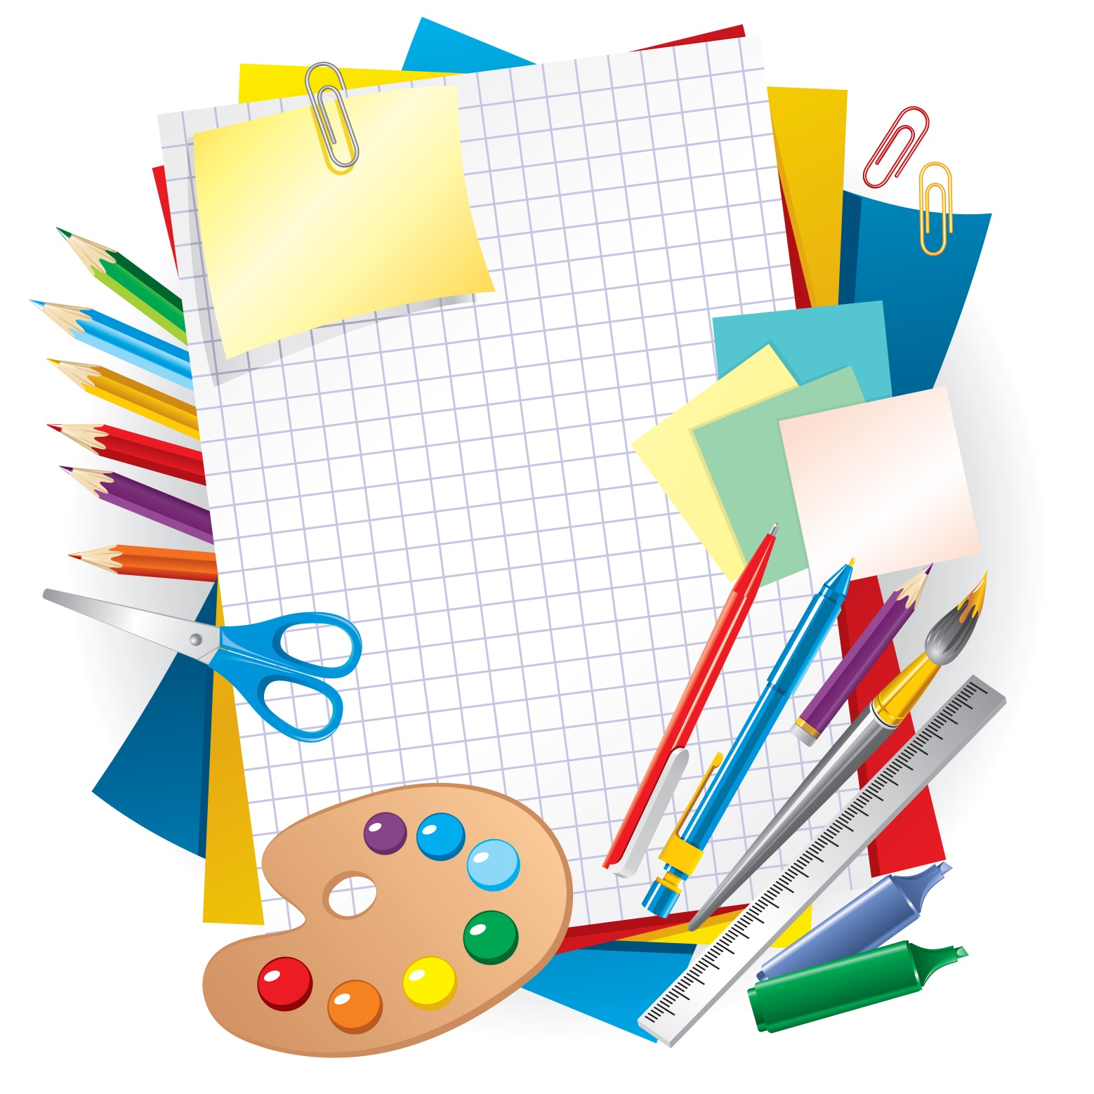это при ребёнке, даже если они в его пользу!).
Ваша любовь и терпение будут служить гарантом уверенного про- движения в учёбе для вашего малыша
Упражнение на развития памяти, мышления, внимания.
- Самое первое из них - упражнение на нахождение отличии.
Возьмите, например, двух игрушечных зайцев или кукол и попросите ребенка, чтобы он нашел как можно больше отличий между ними
( размер, цвет, одежда). Также можно находить различия в

количестве, форме, длине и ширине различных предметов. В качестве наглядного материала подойдут картинки из детских журналов или любые предметы быта.
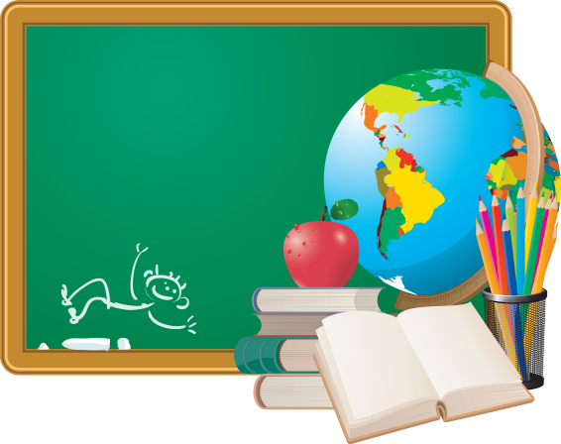
2. Для выполнения другого упражнения возьмите группу предметов, попросите ребенка взглянуть на них и отвернуться к стене, а сами в это время один из предметов уберите или переставьте. От ребенка требуется вычислить какие именно изменения были вами произведены.
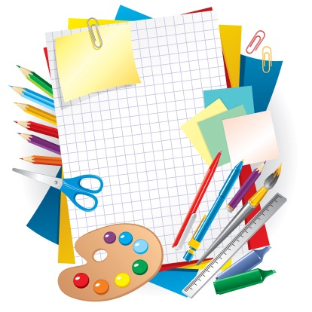
3. Для развития памяти великолепно подходят упражнения на описание предметов. Для этого дайте ребенку короткое время повертеть в руках какой-нибудь предмет, а потом спрячьте его. Ребенок должен описать спрятанный предмет как можно более точно.
4. Еще одно упражнение на развитие памяти состоит в следующем. Пусть ребенок посмотрит на какую-нибудь картинку, которую вы затем спрячете среди других картинок на ту же тему. Задача ребенка - отыскать ту картинку, которую вы ему показывали первоначально.
5. Развитию мышления отлично способствует игра "Что здесь липшее?**. Возьмите несколько картинок и попросите ребенка найти среди них ту, которая по какому либо признаку явно отличается от остальных. Таким признаком может быть цвет, форма, размер или клacc например, дикие животные и домашние животные).
6. Наконец, для развития речи заучивайте с ребенком стихи, просите его пересказывать вам сказки ил составлять рассказы к картинкам.
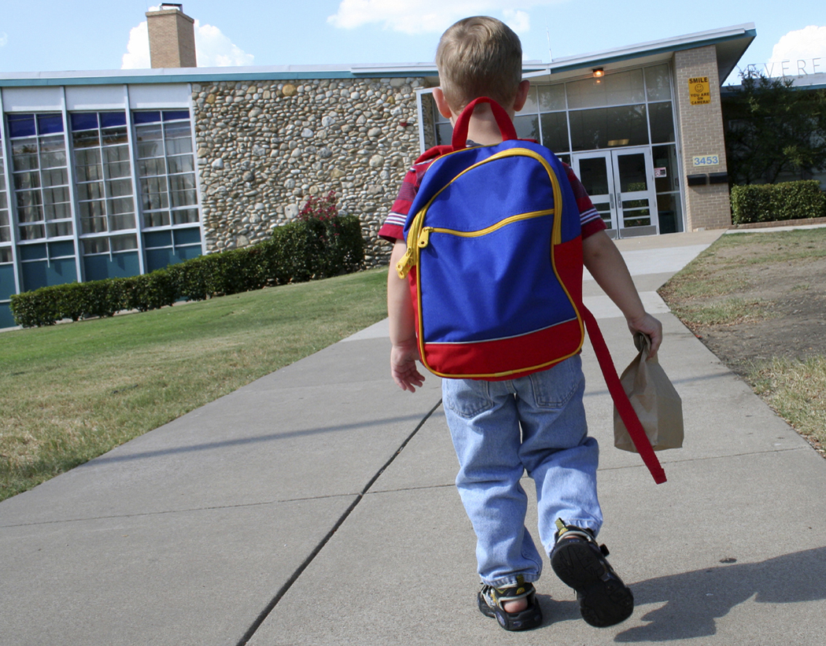
После этого вам останется только купить ему первоклассный портфель и подготовку к школе можно считать завершенной

